**GUÍA N°1 DE MATEMÁTICA**

**Promedio de todas las Guías enviadas. Ponderación de un**

**40%**

**UNIDAD 0: POTENCIAS**

**OBJETIVO:**

Repasar conceptos básicos de los números enteros y fracciones

Explicar la multiplicación y la división de potencias de base natural y exponente natural.

• Identificar partes de una potencia

• Obtener resultados de potencias

• Aplicar propiedades de potencias asociadas a las operaciones antes mencionadas

**DESCRIPCIÓN DEL APRENDIZAJE:**

El alumno debe recordar los números enteros y fracciones, comprender las potencias y aplicar sus propiedades.

**Vídeos sugeridos: Youtube**

* Cómo resolver un cuadrado mágico – Daniel Carreon <https://www.youtube.com/watch?v=pg8buzZeXso>
* Convertir de fracción a decimal – Daniel Carreon <https://www.youtube.com/watch?v=pOm1azhMuYM>
* Clasificación de los decimales – Daniel Carreon <https://www.youtube.com/watch?v=PZOgxa-gJ90>
* Que es la potenciacion – Profe Alex <https://www.youtube.com/watch?v=vwzZEB0SzCI>
* Multiplicacion de potencias de igual base – Daniel Carreon <https://www.youtube.com/watch?v=U8LGr4IoYo8>
* Popiedades de la potenciación – Divertimatica <https://www.youtube.com/watch?v=GZHccSZPdXw>
* Propiedades de la potenciación 2 – Divertimatica <https://www.youtube.com/watch?v=S5grtqcZeLs>

**CORREO ELECTRÓNICO DEL PROFESOR:** MaríaNúñez mnuneza@liceomixto.cl

**CORREO EDUCADORA PIE:**

Yeritza Rojas yrojas@liceomixto.cl María Martinez mmartinezm@liceomixto.cl

Claudia Sepulveda csepulvedam@liceomixto.cl Daniela Herrera dherrera@liceomixto.cl

**CORREO EDUCADORA USF (PARA RESOLVER DUDAS):** - Valeria Silva Valdés: vsilva@liceomixto.cl

**INSTRUCCIONES:**

* Lea atentamente cada item, procure organizar su tiempo y desarrollarlo a conciencia.
* La guía esta diseñada para avanzar por nivel, previo a continuar, procura resolver completamente el ítem.

**Nombre:** ________________________________________________________________________________________

**Curso:** 2° Medio ____ **Puntaje Prueba:** 249 puntos. **Evaluación:** 60% Nota 4,0 = 149 puntos (todas las Guías)

**Puntaje obtenido por el alumno(a):** _______________ puntos. **Nota:** ________________

|  |
| --- |
| **Ítem 4:** Analiza la siguiente información y responde Vo F, justificando las falsas. (3 puntos c/u)  **Tiempo:** 10 a 15 minutos |

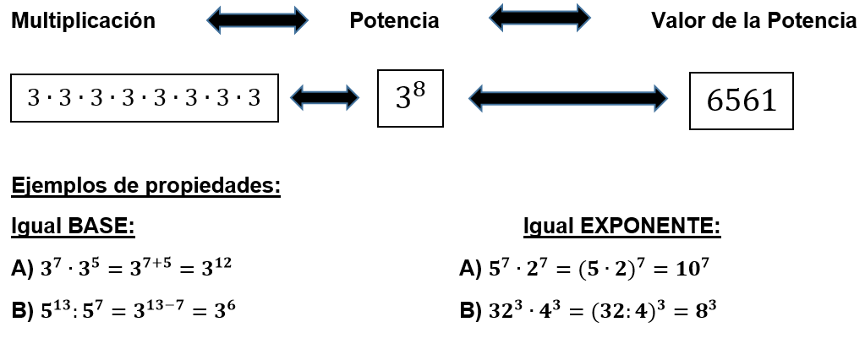

1._______ La potencia NO es una abreviación de la división

2._______ El ejercicio $4^{3}=12$ esta correcto porque se multiplica la base con el exponente.

3._______ Si la base es 5 y el exponente 7, la potencia es $7^{5}$

4._______ El ejercicio $3^{5}∙3^{8}=3^{40}$ esta correcto ya que se multiplican los exponentes.

5._______ El ejercicio $5^{3}∙7^{3}={12}^{3}$ esta correcto ya que se suman las bases.

|  |
| --- |
| **Ítem 5:** Obten la potencia y su valor (3 puntos c/u: 1 por la potencia y 2 por el valor)  **Tiempo:** 10 a 15 minutos |

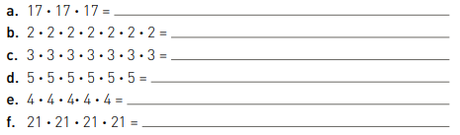

|  |
| --- |
| **Ítem 6:** Obten el valor de cada una de las siguientes potencias (2 puntos c/u)  **Tiempo:** 10 a 15 minutos |

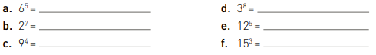



|  |
| --- |
| **Ítem 7:** Completa con el número que corresponda para que la igualdad se cumpla y desarrolla el ejercicio  (4 puntos c/u: 1 por completar el número y 3 por desarrollar el ejercicio)  **Tiempo:** 10 a 15 minutos |

|  |
| --- |
| **Ítem 8:** Resuelve utilizando propiedades de potencias. (3 puntos c/u)  **Tiempo:** 15 a 20 minutos |

